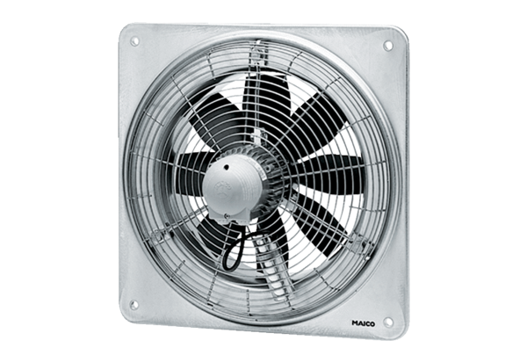Aksijalni zidni ventilator DZQ 60/84 BJedinica za pakiranje: 1 komAsortiman: C
Broj artikla: 0083.0164Proizvođač: MAICO

